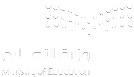
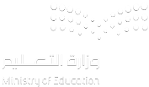
المملكة العربية السعودية
وزارة التعليم
الإدارة العامة للتعليم بجدة
المدرسة: ب/ ١٤٨

الطالب/ة: .............................................................................. الصف: أولى / ............................

40

الاختبار النهائي لمادة لغتي للصف الأول للفصل الدراسي الثاني لعام 1447هـ
___________________________________________________________________
السؤال الأول:
2

16

1) اكْتُبْ الْحَرْفَ بِالْصَّوْتِ الْقَصِيرِ والْصَّوْتِ الطَّوِيلِ:
َ
ُ
الْحَرْفُ | ------ | ------  َ | ------ | ا | ي | و
خ | ...................... | ...................... | ...................... | ...................... | ...................... | ......................
ث | ...................... | ...................... | ...................... | ...................... | ...................... | ......................
1

2) صِلْ الْكَلِمَةَ بِالْحَرْفَ الأَوَّلِ مِنْهَا:
هُ | يِ |  | كِ |  | ضَ | ذَ |  | غُ
ضَابِطٌ |  | غَابَةٌ |  | هُدْهُدٍ |  |  | كِيسٌ
2

3)اخْتَرْ شَكْلَ الْحَرْفِ الصَّحِيح لِيَكْتًمِل تَكْوِينُ الْكَلِمَةَ:
يــــ ـــي ــــيــــــ ي | ذ ــــذ | غــــ ـــغــ ــــغ غ | فــــ ـــفـــــ ــــف ف
.............. ـــقْطِينُ | قُنْفُـــ............... | صَـــ............ ـــيرُ | ...............ــــــــــوَاكِـــه
1

4) صِل الكَلِمَاتَ الآتِيَةَ بِمَا يُنَاسِبُهَا:
الْعَلَمُ |  | تَاءٌ مَرْبُوطَةٌ
زَهْرَةٍ |  | ال الشَّمْسِيَّة
السَّمَاء |  | اسْم إِشَارَة
هَذَا |  | ال الْقَمَرِيَّة
1

5) اكْتُبْ المُفْردَ لِكُلِّ جَمْعٍ:
طَالِبَات | ........................ | أَرَانَبٌ | ........................
1

6) حَوِّل الْجُمْلَةَ الْإِسْمِيَّةَ إِلَى جُمْلَةٍ فِعْلِيَّةٍ :
الْعُصْفُورُ قَالَ | ........................................ | سَارَةُ أَكَلَت | ........................
1

7) أَكْمِلْ الفَرَاغَ بِالْكَلِمَةَ الْمُنَاسِبَةِ: ( يَقرَأُ - تَقرَأُ )
 | ........................ لَيلَى قَصَّةً |  | ........................ مُحَمَّد قَصَّةً
8) صِل الجُمَلَ التَّالِيةَ بِمَا يُنَاسِبَهَا:
1

أسلوب نَفِي | أسلوب نداء | جملة اسمية |  | أسلوب عَطْف
يَا فَيْصَلُ اجْتَهِد | لَا أُحِبُّ الكَذِبَ | أَخَذتُ قَلَمًا وَكِتَابًا |  | فُستَانُ سٌعَادُ جَمِيلٌ

9) اقْرَأ النَّصَ ثُمَّ أَجِب:
نُورَةُ وَشَهْرُ رَمَضَانَ
عَلِمَتِ الْأُسْرَةُ بِدُخُولِ شَهْرِ رَمَضَانَ، فَفَرِحَتْ. طَلَبَتْ نُورَةُ مِنْ أَبِيهَا أَنْ تَصُومَ مَعَهُم.
4

أ)- أرْسُمْ دَائِرَةً حَوْلَ الإجَابَةَ الصَّحِيحَةَ:
1) مُرَادِف كَلِمَة ( عَلِمَتِ ) . ( عَرِفَت - جَهِلَتْ )
2) ضِدَّ كَلِمَة (فَرِحَتْ). ( سَعِدَت - حَزِنَت )
3) مَاذَا طَلَبَتْ نُورَةُ مِنْ أَبِيهَا؟ ( أَنْ تُصَلِّي مَعَهُم - أَنْ تَصُومَ مَعَهُم )
4) اقتَرِح عِنْوَانًا آخَرَ لِلنَّص. ( رَمَضَانَ شَهرُ الصِّيام - رَمَضَانَ شَهرُ الطَّعَام )
1

ب)- حَلِّل الكَلِمَاتِ الآتِيَةَ إِلَى مَقَاطِع ثُمَّ اكْتُبْهَا:
غَزَالٌ | ...................................... | ...................................... | ...................................... | ......................................
1

ج)- حَلِّل الْجُمْلَةَ الآتِيَةَ إِلَى كَلِمَاتٍ ثُمَّ أَكْتُبُهَا:
الرِّئَتَانِ تَمُدُّ أَجْسَامَنَا بِالْأُكْسِجِينِ.
............................................. | .............................................. | .............................................. | ..............................................
_________________________________________
12

السؤال الثاني:
1

1) أُعِيدُ تَرْتِيبُ الكَلِمَاتَ التَّالِيةَ لِتُكَوِينَ جُمْلَةً مُفِيدَةً ثُمَّ اكْتُبْهَا بِخَطٍ جَمِيلٍ:
الْبَطْنِ | الْعَسَلُ | لِأَلَمِ | دَوَاءٌ
........................................................................................................................................................................................................
2

2) رَتِّب الجُمَلَ التَّالِيَةَ بِوَضْعِ الرَّقَمَ أَمَامَهَا:
 | وَفَجْأَةَ رَأَى ذِنْبًا كَانَ يَخْتَبِئُ خَلْفَ شَجَرَةٍ. |  | ابْتَعَدَ الْخَرُوفُ عَنِ الْقَطِيعِ،
 | خَرَجَتِ الْغَنَمُ إِلَى الْمَرْعَى مُجْتَمِعَةً، لَكِنَّ خَرُوفًا كَانَ يَسِيرُ وَحْدَهُ. |  | فَرِحَ الذِّئْبُ عِنْدَمَا رَأَى الْخَرُوفَ وَحِيدًا فَهَجَمَ عَلَيْهِ

3) صِلْ الْجُمْلَ بِالْصُّورَةِ المُنَاسِبةِ:
3

 |  | 
الوَردَةُ جَمِيلَةٌ | تَطِيرُ الفَرَاشَات فِي الحَدِيقَةِ | كِتَابَان مُفِيدَان
6

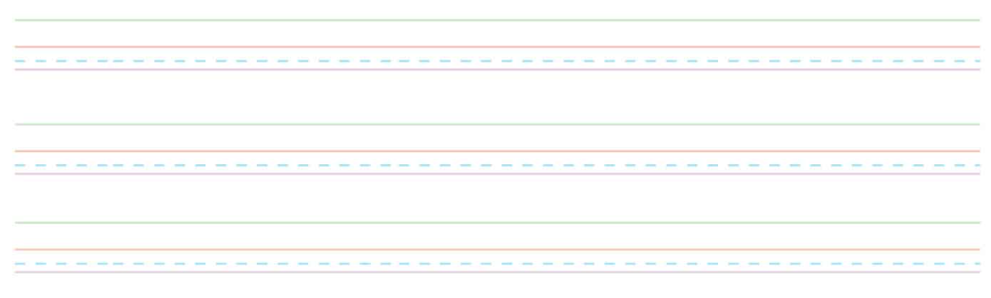
4) ارسم بخط الجميل:
يُشَارِكُ وَطَنُنَا الْحَبِيبُ الْعَالَمَ فِي يَوْمِ الْأَرْضِ.

_________________________________________
السؤال الثالث:
6

12

أ- أَكْمِلْ الْحَرْفَ النَّاقِصَ فِي الْكَلِمَاتِ التَّالِيَةِ:
 |  | 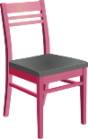
ثَـــــ...............ــــلَبٌ | ..............ــــرْفٌ | كُرْسِّــ...............
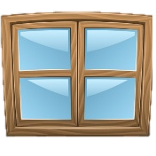 |  | 
شُبَّا............... | حِــ............... اءٌ | ..............ــــــــوْءٌ
6

ب- إملاء:

_____________________________
انتهت الأسئلة .. تمنياتي لكم بالتوفيق والنجاح
إعداد المعلمة/ منيرة العمري

المادة: لغتي
الزمن: ساعتان
الصف: الأول ابتدائي

المملكة العربية السعودية
وزارة التعليم
إدارة التعليم .........
مكتب تعليم ......
مدرسة

الاختبار النهائي لمادة لغتي الصف الأول

40

للعام الدراسي 1447 \ 1448 الفترة الدراسية الثانية (الدور الأول)
.............................................................................................................................................................................
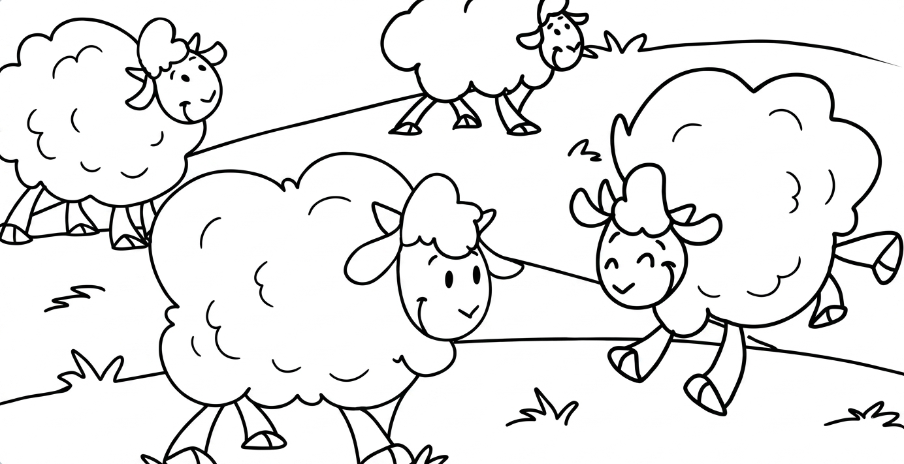
خَرَجَتْ الْغَنَمُ إِلَى الْمَرْعَى مُجْتَمِعَةً،
لَكِنَّ خَرُوفً كَانَ يَسِيرُ وَحْدَهُ

السؤال الأول:
(أ) بعد قراءة القطعة استخرج الكلمات التالية :
لام قمرية ...................... ألف مقصورة ......................

ضد كلمة (دخلت) ...................... كلمة مشددة......................

كلمة منونة......................كلمة فيها هاء مربوطة ......................

6

(ب) أحلل الكلمات التالية لمقاطع وأصوات:
الكلمات | التحليل
بُذُورُ | ...................... | ...................... | ...................... | ......................
مَوْلُودٌ | ...................... | ...................... | ...................... | ......................

3

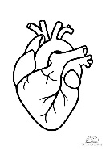
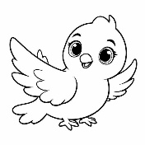
(ج): أربط الكلمة بالصورة المناسبة فيما يلي:

2

الْقَلْب
عَسَلٌ
الْأَرْنَبُ
الْعُصْفُورِ

(د) أضع الشكل المناسب ( ـت \ ت \ ـة \ ة )
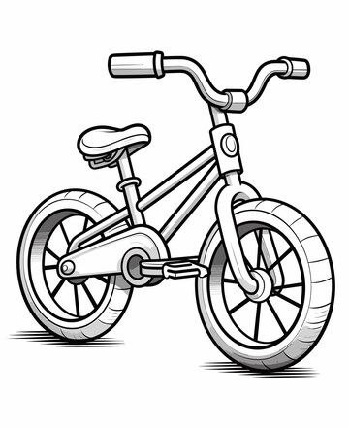 | 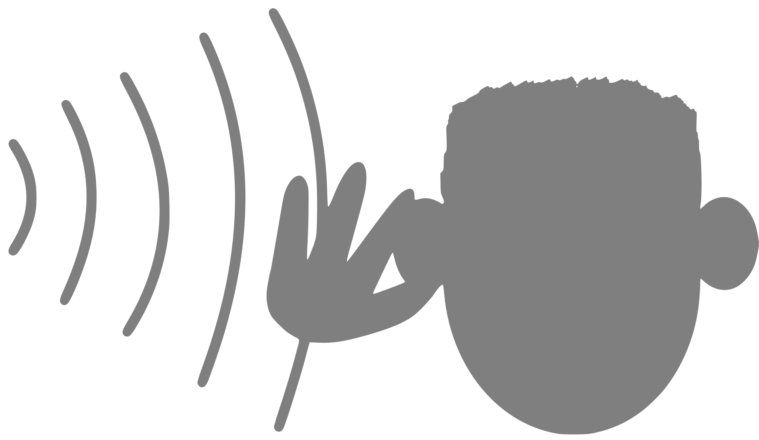 |  | 
دَرَّاجــ........ | صَوْ........ | وَرْدَ........ | بَيْــ........

2

1

(هـ) أكتب اسم الصورة من الأحرف المعطاة:
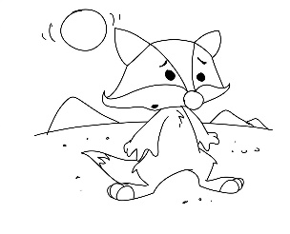
................................
ل
ب
ث
ع

2

(و) أرتب الكلمات لتكوين جملة مفيدة، ثم أكتبها:
مِن - أُحِبُّ - قَلْبِي - الْعِيدَ
.........................................................................................................................................................

(ي) أرتب الجمل الآتية لأكون نصاً:

3

نَسْراً يَنْقَضُّ عَلَى غَزَالٍ
وَيَطِيرُ بِهِ بَعِيداً
شَاهَدَ الْغُرَابُ الْصَّغِيرُ
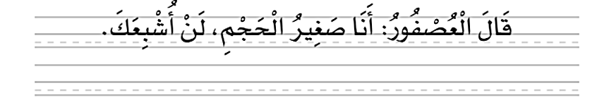
السؤال الثاني: (أ) النسخ - انسخ الجملة التالية بخط جميل:

3

- أدخل (ال) على الكلمة الاتية ثم أضع علامة في المكان المناسب:

5

الكلمة |   الكلمة مع (ال) | نوع (ال) في الكلمة
 |  | شَمْسِية | قَمَرِية
شِفَاءٌ | الشِّفَاءُ
عَسَلٌ | ................................
طَعَامٌ | ................................

3

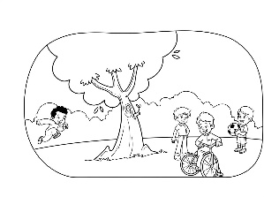
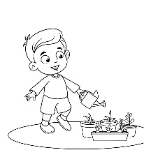
- أختار الجملة المناسبة للصور التالية:
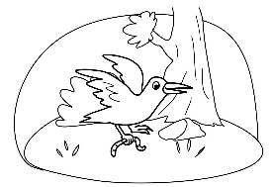
الْأطْفَالُ يَلْعَبُونَ فِي الْحَدِيقَة
يَاسِرٌ يَسْقِي الْنَبْتَةَ
اِنْقَضَّ الْغُرَابِ عَلَى دُودَةٍ صَغِيرةٍ

(د) إملاء اختباري-

10

1-أكتب الجملة التي تملى علي :

..................................................................................................................................................................

2- أكمل بكتابة الحروف الناقصة في الكلمة:
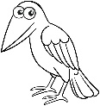 | 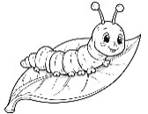 |  | 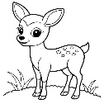 | 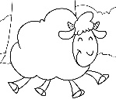
........ــرَابٌ | دُو......ةٌ | أَ........ـــدُ | غَزَا........ | ........ــرُوفٌ

انتهت الأسئلة.. اتمنى لكم التوفيق

